EcoCar poszerzył flotę samochodową
EcoCar S.A. jest właścicielem jednorodnej i reprezentacyjnej floty samochodowej, składającej się w 100% z pojazdów licencjonowanych (Ford Mondeo i Volkswagen Passat). Niedawno firma poszerzyła ją o nowe samochody.

Dnia 29 sierpnia br. firma odebrała nowe Skody Rapid znajnowocześniejszego salonu i serwisu ŠKODY – Bohemia Motors Sp. z o. o. przy al. Krakowskiej 5 a w Falentach koło Warszawy. Uroczyste przekazanie aut połączone było ze szkoleniem kierowców EcoCar, aby jazda nowymi samochodami była jeszcze bardziej ekologiczna i optymalna kosztowo, a Klienci firmy mogli cieszyć się gwarancją komfortu i bezpieczeństwa według najwyższych europejskich standardów.

W piątek sfinalizowaliśmy zakup 100 samochodów Skoda Rapid i na stołeczne ulice ruszyła ich pierwsza partia. Nasza stale rozrastająca się flota to wyłącznie nowe samochody. Regularne badania satysfakcji Klienta pokazują, że nasi Pasażerowie cenią sobie przede wszystkim komfort podróżowania czystym i pachnącym samochodem z miłym, uśmiechniętym kierowcą. Profesjonalna obsługa, system pozwalający śledzić taksówkę on-line, najnowocześniejsze rozwiązania bezgotówkowe na rynku, to nasze największe atuty. W trosce o komfort i bezpieczeństwo naszych Klientów będziemy dalej poszerzać swoją flotę. Planujemy już zakup kolejnych pojazdów - mówi Aneta Ogrodniczek, Prezes firmy EcoCar.

Nowoczesna flota pojazdów EcoCar pośrednio wpływa również na mniejszą ingerencję w środowisko naturalne poprzez brak konieczności ciągłego serwisowania i minimalną degradację techniczną pojazdów. Nowoczesne pojazdy z ekonomicznym silnikiem 1.2 idealne sprawdzają się zarówno do jazdy w mieście, jak i na dłuższe trasy. Ich zużycie paliwa wynosi od 3,8 do 5,8 l/100 km. – mówi Maciej Parjaszewski, kierownik działu floty.

Każdy nowy pojazd wyposażony jest w system stabilizacji ESP, który doskonale współpracuje z systemami ABS oraz ASR, dając poczucie pewności na drodze zarówno kierowcy, jak i pasażerom. Dodatkowo, nowe samochody oferują dużo miejsca dla osób podróżujących z tyłu, co pozwala na komfortowe podróżowanie np. rodzin z dziećmi.

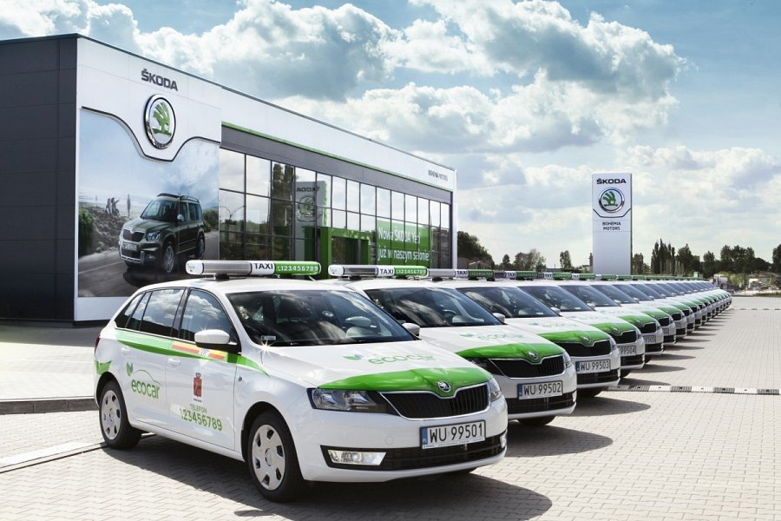

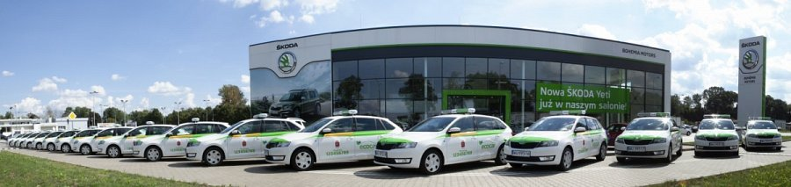

Dzięki nowej inwestycji EcoCar daje gwarancję na bezpieczne, terminowe i optymalne kosztowo dotarcie do celu. Każdy kto zamówi taksówkę ma pewność, że przyjedzie po niego nowy samochód, a kierowca będzie odpowiednio przeszkolony.

